Java - Spring MVC 4 Websocket với Stomp

1. Websocket là gì?

1.1 Websocket:
- Là một tính năng đặc biệt trong HTML5 sử dụng kỹ thuật Reverse Ajax
- Là một công nghệ dùng để hỗ trợ cho việc giao tiếp hai chiều giữa sever và client thông qua việc sử dụng một TCP socket nhằm tạo ra một liên kết hiệu quả mà lại ít tốn kém.
- Sử dụng cho các ứng dụng web mà được điều hành qua một Socket đơn và được tiếp xúc thông qua một giao diện JavaScript trong các trình duyệt tuân thủ HTML5. Ngoài ra, lập trình viên cũng có thể sử dụng chúng trong bất kỳ loại ứng dụng khác ngoài web.
- Hiện tại được rất nhìu trình duyệt hỗ trợ: Firefox, Google Chrome và Safari
Nói dông dài như ở trên, nhưng cơ bản chúng ta chỉ cần nhớ “Websocket là công cụ hỗ trợ giao tiếp”

Ngoài ra, về các method, event của Websocket mình không có đề cập trong bài này, nếu muốn thì các bạn hãy tự tìm hiểu thêm ở ĐÂY

1.2 Websocket với Spring 4
- Spring Framework 4 đã bao gồm 1 module mới là “spring-websocket” - được hỗ trợ đầy đủ Websocket.
- Spring-websocket cũng tương tự như Java WebSocket API standard (JSR-356) và nó cũng cung cấp thêm các value-add như là WebSocket protocol
- The Spring Framework cho phép sử dụng @Controller và @RestController vào spring-websocket

2. Stomp là gì?
- STOMP is a simple text-orientated messaging protocol
Ngoài ra, có thể tham khảo thêm tại link

- Để Stomp có thể sử dụng được Websocket thì ta sử dụng SockJS
SockJS là 1 thư viện javascript, nó cung cấp WebSocket như đối tượng cho các trình duyệt

3. Các bước tạo project

3.1. Overview – flow xử lý
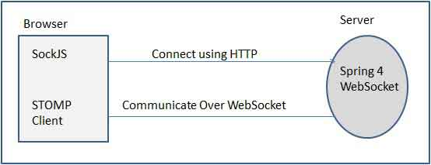

3.2. Tạo môi trường
3.2.1. Đầu tiên hãy tạo maven project
+ File pom.xml bạn cần khai báo dependencies cần thiết của spring-websocket
<!-- spring-websocket -->
<dependency>
<groupId>org.springframework</groupId>
<artifactId>spring-websocket</artifactId>
<version>${spring.version}</version>
</dependency>
<dependency>
<groupId>org.springframework</groupId>
<artifactId>spring-messaging</artifactId>
<version>${spring.version}</version>
</dependency>
<dependency>
<groupId>javax.websocket</groupId>
<artifactId>javax.websocket-api</artifactId>
<version>1.0</version>
<scope>provided</scope>
</dependency>
+ Add dependencies Jackson (jackson là cho phép Spring để chuyển đổi đối tượng Java đến / từ JSON
<!-- jackson -->
<dependency>
<groupId>com.fasterxml.jackson.core</groupId>
<artifactId>jackson-core</artifactId>
<version>${jackson.version}</version>
</dependency>
<dependency>
<groupId>com.fasterxml.jackson.core</groupId>
<artifactId>jackson-databind</artifactId>
<version>${jackson.version}</version>
</dependency>
<dependency>
<groupId>com.fasterxml.jackson.jaxrs</groupId>
<artifactId>jackson-jaxrs-json-provider</artifactId>
<version>${jackson.version}</version>
</dependency>

3.3 Config websocket
Muốn sử dụng được websocket đầu tiên phải enable WebSocket, bạn thực hiện config như sau:
Confix với file java:
@Configuration
@EnableWebSocketMessageBroker
public class WebSocketConfig extends AbstractWebSocketMessageBrokerConfigurer {

@Override
public void configureMessageBroker(MessageBrokerRegistry config) {
config.enableSimpleBroker("/topic");
config.setApplicationDestinationPrefixes("/app");
}

@Override
public void registerStompEndpoints(StompEndpointRegistry registry) {
registry.addEndpoint("/chat").withSockJS();
}
}
Nếu như bạn muốn config với file xml thì làm như bên dưới:
<beans xmlns="http://www.springframework.org/schema/beans"
xmlns:xsi="http://www.w3.org/2001/XMLSchema-instance" xmlns:websocket="http://www.springframework.org/schema/websocket"
xsi:schemaLocation="http://www.springframework.org/schema/beans http://www.springframework.org/schema/beans/spring-beans.xsd
http://www.springframework.org/schema/websocket http://www.springframework.org/schema/websocket/spring-websocket-4.0.xsd">

<websocket:message-broker
application-destination-prefix="/app">
<websocket:stomp-endpoint path="/chat">
<websocket:sockjs />
</websocket:stomp-endpoint>
<websocket:simple-broker prefix="/topic" />
</websocket:message-broker>
</beans>
Mô tả flow di chuyển:
Step1: Websocket client sẽ connect đến WebSocket thông qua điểm cuối là "/chat".
Step2: Subscriptions to "/topic/chat" thông qua "clientInboundChannel" and được forwarded đến broker.
Step3: Greetings được gửi đến "/app/chat" thông qua "clientInboundChannel" and forwarded đến ChatController.
Tại controller, message được add thêm curent time rồi return giá trị thông qua "brokerChannel" như một message to "/topic/chat".
Điểm cuối mặc định là “/topic/chat”, nhưng vì có sử dụng @SendTo overridden điểm đến. Và điểm đến trong demo này sẽ là “/topic/messages”.
Và tại client (js file), khi thực hiện xử lý connect, thì thực hiện đăng ký một cổng là “/topic/messages, để controller trả giá trị sau khi xử lý xong.
Giải thích:
- Đầu tiên bạn có thể thấy, method configureMessageBroker được sử dụng để cấu hình cho message broker.
Để có thể mang message trở lại phía client thì đầu tiên, cần phải có tiền tố cố định, giống như root. Và trong ví dụ này chính là “topic”
- Tiếp theo, để hoàn thành việc cấu hình là chỉ định tiền tố "/app" để lọc các đích đến các phương pháp đã chú thích của ứng dụng (thông qua @MessageMapping). Ví dụ trong project này là /app/chat
Đây là url để phía client gửi nội dung message từ phía client cho controller xử lý.
- Sử dụng method registerStompEndpoints để cấu hình điểm cuối ("/chat"), đây chính là nơi STOMP suport.
- Nhiều thư viện của WebSockets (ví dụ SockJS và Socket.io) cung cấp các tùy chọn fallbacks bằng cách sử dụng long polling, polling, …
Và Spring cũng cho phép dùng những fallbacks, và tương thích với Websocket là SockJS.

- Ngoài ra, để config việc giới hạn thời gian gửi message cũng như kích thước tin nhắn thì bạn có thể bổ sung config với method “sendTimeLimit” và sendBufferSizeLimit”
Ví dụ:
Config file java:
@Override
public void configureWebSocketTransport(WebSocketTransportRegistration registration) {
registration.setSendTimeLimit(15 * 1000).setSendBufferSizeLimit(512 * 1024);
}

Config file xml:
<websocket:message-broker>
<websocket:transport send-timeout="15000" send-buffer-size="524288" />
…

- Ngoài ra, bạn có thể Override method configureClientInboundChannel để kiểm soát quyền hạn hoặc xử lý phân luồng trước khi cho phép send message.
Ví dụ:
@Override
public void configureClientInboundChannel(ChannelRegistration registration) {
registration.setInterceptors(new ChannelInterceptorAdapter() {

@Override
public Message<?> preSend(Message<?> message, MessageChannel channel) {

StompHeaderAccessor accessor =
MessageHeaderAccessor.getAccessor(message, StompHeaderAccessor.class);

if (StompCommand.CONNECT.equals(accessor.getCommand())) {
Principal user = ... ; // access authentication header(s)
accessor.setUser(user);
}

return message;
}
});
}

Trên đó là bạn override trực tiếp method preSend của class ChannelInterceptorAdapter, ngoài ra, để clear code, bạn có thể tách class và extend ChannelInterceptorAdapter như config bên dưới:
@Override
public void configureClientInboundChannel(ChannelRegistration registration) {
registration.setInterceptors(new MyChannelInterceptor());
}
…
public class MyChannelInterceptor extends ChannelInterceptorAdapter {

@Override
public Message<?> preSend(Message<?> message, MessageChannel channel) {
StompHeaderAccessor accessor = StompHeaderAccessor.wrap(message);
StompCommand command = accessor.getStompCommand();
// ... custom process
return message;
}
}

3.4. Thực hiện coding Controller
@Controller
@RequestMapping("/")
public class ChatController {

@RequestMapping(method = RequestMethod.GET)
public String viewApplication() {
return "chat";
}

@MessageMapping("/chat")
@SendTo("/topic/messages")
public OutputMessage send(final Message message) throws Exception {

logger.info("Message sent");
final String time = new SimpleDateFormat("HH:mm").format(new Date());
return new OutputMessage(message.getFrom(), message.getText(), time);
}

private Logger logger = LoggerFactory.getLogger(getClass());

}

Giải thích:
Giá trị trả lại từ method @MessageMapping sẽ được chuyển đổi bằng org.springframework.messaging.converter.MessageConverter và được sử dụng làm nội dung của message mới, sau đó gửi theo mặc định tới "brokerChannel" với cùng đích là client message nhưng sử dụng tiền tố "/topic" theo mặc định(đã được khai báo ở file config).

@SendTo chỉ định điểm đến, result message sẽ được gửi đến "brokerChannel" bằng cách sử dụng đích được chỉ định tại @SendTo. Nó cũng có thể được thiết lập một cấp lớp để chia sẻ một điểm đến chung.
3.5. Client
Sau khi hoàn thành xử lý phía server, tiếp tục xử lý phía Client
- Đầu tiên là download và import 2 thư viện js là sockjs và stomp
- Tạo file view, trong ví dụ này thì mình tạo đơn giản là chỉ có message:
<div>
<div>
<input type="text" id="from" placeholder="Choose a nickname" />
</div>
<br />
<div>
<button id="connect" onclick="connect();">Connect</button>
<button id="disconnect" disabled="disabled" onclick="disconnect();">Disconnect</button>
</div>
<br />
<div id="conversationDiv">
<input type="text" id="text" placeholder="Write a message..." />
<button id="sendMessage" onclick="sendMessage();">Send</button>
<p id="response"></p>
</div>
</div>
- Tiếp tục là tạo file custom-chat.js để xử lý connect stomp và sockjs
var stompClient = null;

function setConnected(connected) {

document.getElementById('connect').disabled = connected;
document.getElementById('disconnect').disabled = !connected;
document.getElementById('conversationDiv').style.visibility = connected ? 'visible'
: 'hidden';
document.getElementById('response').innerHTML = '';
}

function connect() {
var socket = new SockJS('/spring-websocket/chat');
stompClient = Stomp.over(socket);

stompClient.connect({}, function(frame) {

setConnected(true);
console.log('Connected: ' + frame);
stompClient.subscribe('/topic/messages', function(messageOutput) {

showMessageOutput(JSON.parse(messageOutput.body));
});
});
}

function disconnect() {

if (stompClient != null) {
stompClient.disconnect();
}

setConnected(false);
document.getElementById('from').value = "";
console.log("Disconnected");
}

function sendMessage() {

var from = document.getElementById('from').value;
var text = document.getElementById('text').value;
stompClient.send("/app/chat", {}, JSON.stringify({
'from' : from,
'text' : text
}));
}

function showMessageOutput(messageOutput) {

var response = document.getElementById('response');
var p = document.createElement('p');
p.style.wordWrap = 'break-word';
p.appendChild(document.createTextNode(messageOutput.time + " _ "+ messageOutput.from + ": " + messageOutput.text));
response.appendChild(p);
}

4. Run demo
Init
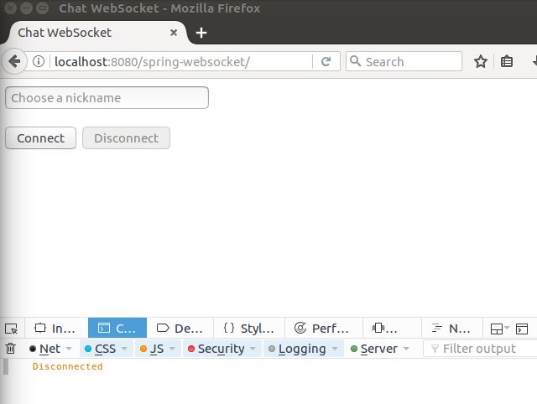

Để thực hiện chat, thì nhập tên user và chọn connect
Chúng ta có thể thấy xử lý connect của stomp với thông tin như sau:

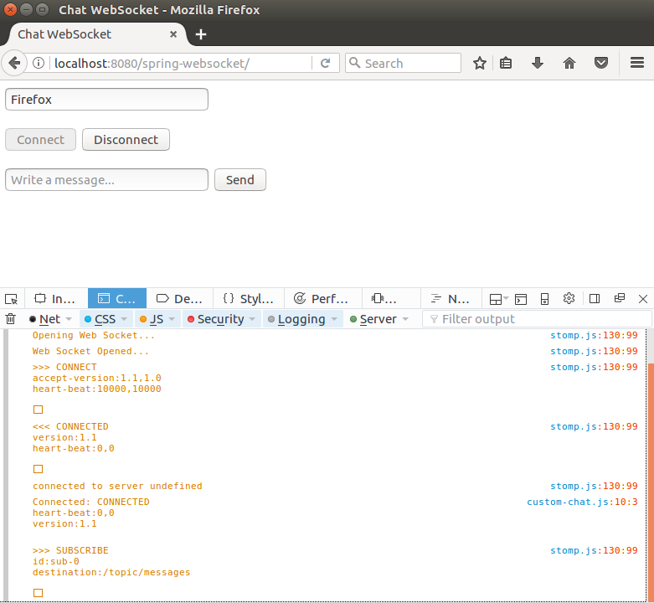
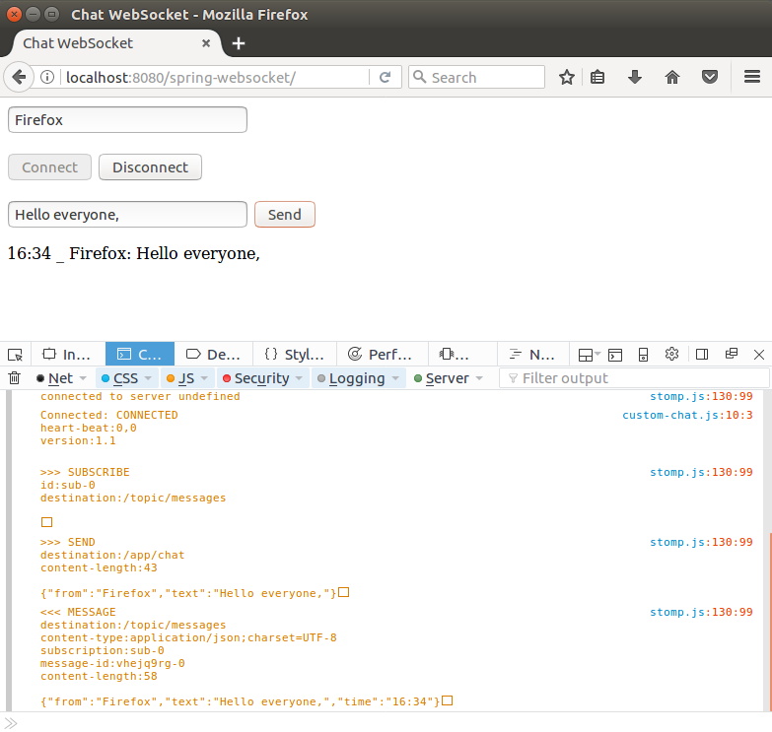
Tiếp tục: chúng ta thử input message và send:
Ta có thể thấy, đầu tiên, Client sẽ gửi tin nhắn (json) đến controller với url (app/chat), và sau khi phía server hoàn thành xử lý thì trả về lại client với thông tin đã xử lý bằng kiểu json với url tocpic/messages

Trên đó là các bước demo với 1 browser, bây giờ ta thử xử lý với 2 browser:
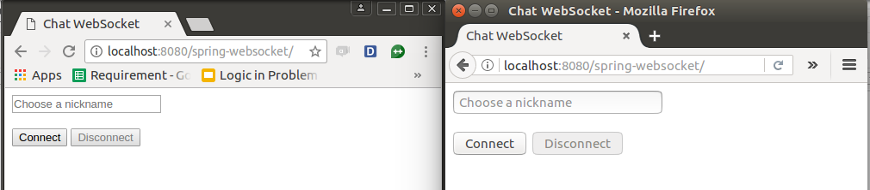
Đầu tiên, ta chỉ cho chrome connect
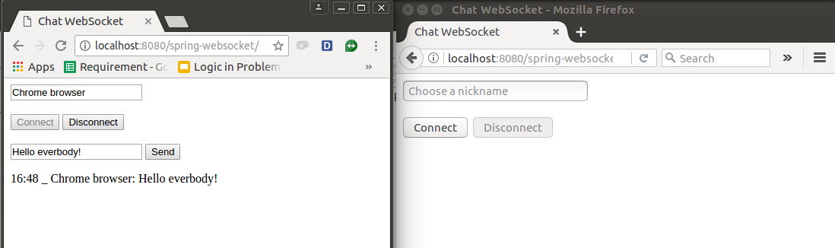
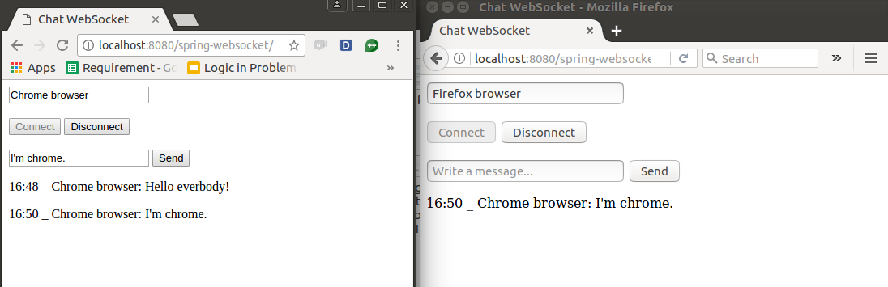
Ta có thể thấy, vì browser firefix chưa connect nên ko thể thấy tin nhắn. Và tiếp tục, nếu cho firefox connect thì browser có thể nhìn thấy tin nhắn của browser chrome
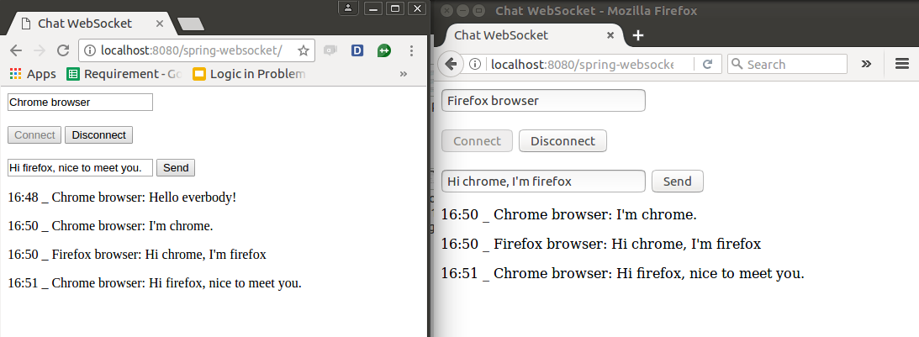
Bây giờ ta thử disconnect bên phía browser chrome
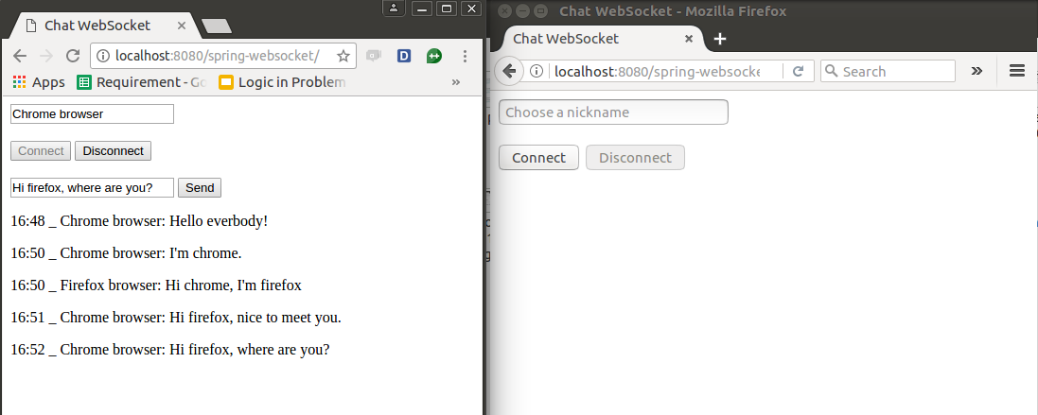
Ta có thể thấy, browser firefox không thể nhận được tin nhắn của browser chrome. Nhưng vấn đề phát sinh là phía browser chrome ko nhận được bất cứ thông báo nào về việc disconnect của browser firefox.
Ta có thể add thêm 1 xử lý là thông báo rằng người dùng nào đã disconnect để được kết quả như sau:
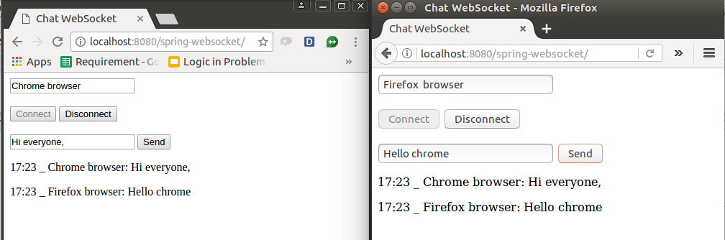
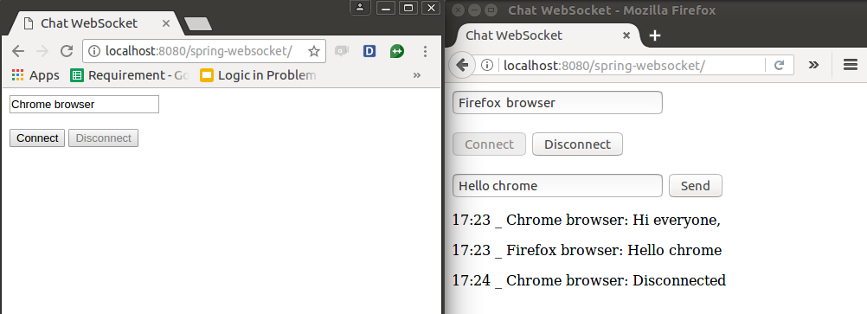

Link tham khảo:
https://docs.spring.io/spring/docs/current/spring-framework-reference/html/websocket.html
Link source:
https://github.com/VuThiTranVan/learn-WebSocket-springmvc

